F94021026 林品磊 project2
- UML class diagram：
mainwindow
-*form : Form
- *theresult : result
-ui : Mainwindow
<<constructor>>+MainWindow()
<<constructor>>+MainWindow(*parent: QWidget)
+on_pushButton_clicked()
+ on_pushButton_2_clicked()
+ showresult();
+ reset();
form
-keyPressEvent(*event : QKeyEvent)
- timecount : int
- fortime: int
- score : int
- combocount : int
-*ui : Form
-*theresult : result
<<constructor>>+Form(*parent : QWidget)
+askshowresult()
+askprintscore(int)
+movelabel()

Result
-on_exit_clicked()
-printscore(int)
-on_restart_clicked()
- *ui : result
<<constructor>>+result(*parent : QWidget)
+ exit()
+ restart()

- Screen shot：
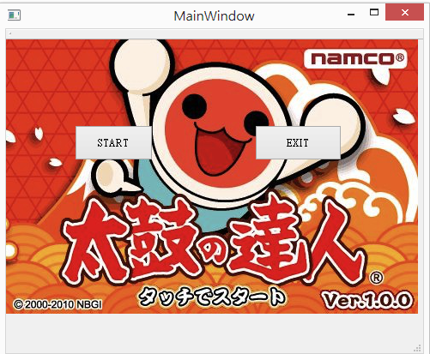
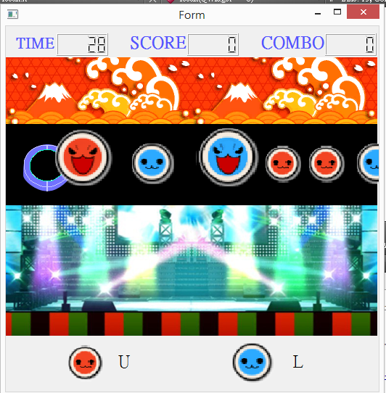
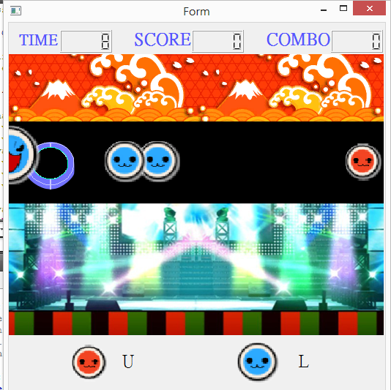
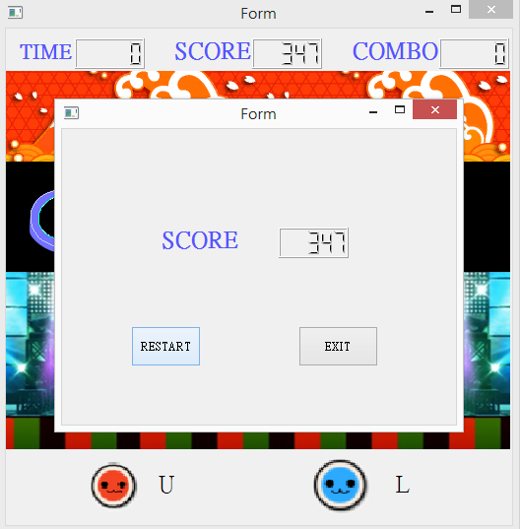
- How to play：
進到開始的畫面後點選”START”開始遊戲，”EXIT”離開遊戲。
進入遊戲後消除紅色的大小鼓用按鍵”U”，要鼓進入被打個區域內才算
消除藍色的鼓用按鍵”L”。
基本消除一個鼓是1分，如果連續都有打到鼓的話會累加combo數，之後每次消的鼓加的分數就是目前的combo分數。如果漏掉一個鼓combo就會歸零。
時間為30秒，時間到後會自動跳到顯示分數畫面，會顯示這次的得分，之後案”RESTART”可以重新開始30秒的遊戲，”EXIT”跳出遊戲
- 遊戲架構：
我是用3個class &ui ：mainwindow(一開始進入的主畫面)，form(遊戲畫面)，result(顯示結果畫面)
Mainwindow會include form和result，form &result有些function connect到mainwindow或其他class比如說遊戲結束form要開啟result畫面，就用askshowresult connect theresult的show()等等~蠻方便又強大的功能。
點選開始後，會有一個美10毫秒的計時器，會觸發秒數的減少跟鼓的移動。鼓在消掉或跑出螢幕左邊之後會隨機再跳回右邊螢幕外的位置，然後跟著時間的觸發每10毫秒往左移動1。
如果再消除的區域內按下正確的按鍵的話也會讓鼓隨機跳到右邊的位置，然後分數加1，如果有combo的話也加1。
秒數到0後，會跳到result畫面，顯示分數跟兩個按鍵，一個是重新開始，一個是結束。中間的連接都是用connect function。
- Bouns :
我額外的只有做combo跟計分的計算
如果連續消鼓的話會看連續幾次消，顯示在combo上，之後每消的鼓加的分數會是combo的分數。
例如現在combo是5，如果再消一個鼓的話，combo會變成6，而分數也會加6，所以combo越高一次所加的分數也越多。
但如果漏掉了一個鼓的話，combo就會歸零，下次打到鼓加的分數也會回到1。
- 心得：
我覺得這是的porject真的超有趣的!!而且很酷~~終於寫到圖形介面的程式了，很有真的再寫一個遊戲的FU。覺得QT是個很功能很強大的程式，裡面已經有非常多寫好又實用的function只要查一下網路上要怎麼使用就能輕鬆地運用自如，所以這次的作業沒有一開始想像中完全無法駕馭的難。
真的很開心能夠學會QT，也很感謝老師出這項作業，跟寫作業過程中同學的幫忙。

